**TRƯỜNG ĐẠI HỌC ĐIỆN LỰC**

**KHOA CÔNG NGHỆ THÔNG TIN**



**BÀI TẬP LỚN**

**HỆ QUẢN TRỊ CƠ SỞ DỮ LIỆU**

**Đề Tài**

**Xây dựng hệ thống thi trắc nghiệm Elearning**

**Giảng viên hướng dẫn: Giảng viên Bùi Khánh Linh**

**Lớp : D9CNPM**

**Chuyên ngành :CÔNG NGHỆ PHẦN MỀM**

**Sinh viên thực hiện : Nguyễn Văn Dương**

**Trần Thị Huyền**

**Phạm Thị Nhung**

**TRƯỜNG ĐẠI HỌC ĐIỆN LỰC**

**KHOA CÔNG NGHỆ THÔNG TIN**



**BÀI TẬP LỚN**

**MÔN LẬP TRÌNH TRÊN WINDOWS**

**HỆ QUẢN TRỊ CƠ SỞ DỮ LIỆU**

**Đề Tài**

**Xây dựng hệ thống thi trắc nghiệm Elearning**

**Giảng viên hướng dẫn: Giảng viên Bùi Khánh Linh**

**Lớp : D9CNPM**

**Chuyên ngành :CÔNG NGHỆ PHẦN MỀM**

**Sinh viên thực hiện: Nguyễn Văn Dương**

**Trần Thị Huyền**

**Phạm Thị Nhung**

MỤC LỤC

**Lời Nói Đầu** 4

**Phần I : Tổng quan về SQL Server 2012** 5

**1. Giới thiệu về SQL Server 2012** 5

**1.1** , **SQL** **- Structure Query Language** 5

**1.2** **Đặc điểm** 6

**1.3 Đối tượng làm việc của SQL** 6

**Phần II: Mô tả bài toán và giải pháp** 6

**2.1** **Mô tả bài toán** 6

**2.2** **Giải pháp** 7

**Phần III: Phân tích thiết kế hệ thống. Phân tích cơ sở dữ liệu** 8

**3.1 Phân tích thiết kế hệ thống** 8

**3.1.1 Chức năng quản trị** 8

**3.1.2** **Chức năng sử dụng.** 9

**3.2 Thiết kế Cơ sở dữ liệu** 9

**3.2.1 Phân tích và xác định đối tượng** 9

**3.2.2 Mối quan hệ giữa các bảng** 12

**4.2 . Khái quát về Trigger** 13

**4.2.1. Ưu điểm** … 13

**4.2.2. Nhược điểm** 14

**4.3 . Trigger trong ứng dụng** 15

**Phần IV : Tổng kết** 16

***LỜI CẢM ƠN***

***∞ ∞ ∞***

Bước vào môi trường đại học, với biết bao bỡ ngỡ, nếu không có sự dìu dắt

của quý thầy cô, không biết chúng em có thể tồn tại được đến ngày hôm nay hay không? Tất cả những gì chúng em thu lượm, góp nhặt được đều là từ thầy cô truyền đạt cho chúng em. Rồi cũng qua năm nhất với những môn học đại cương, chúng em đi tới năm 2 cùng những bài tập lớn, những báo cáo môn học đồ sộ, điển hình là môn Lập Trình Trên Windows và môn Hệ Quản Trị Cơ Sở Dữ Liệu, đây là 2 môn học đầu tiên giúp chúng em bước đầu làm quen với đồ á, với bài tập lớn, với báo cáo môn học… Người xưa có câu ăn quả nhớ kẻ trồng cây, đẻ có được những thành quả như ngày hôm nay, chúng em xin chân thành cảm ơn Cô Bùi Khánh Linh- giáo viên hướng dẫn 2 môn học giúp chúng em biết cách biến kiến thức đã học thành sản phẩm. Cô đã tận tình, hét long hướng dẫn bọn em trong suốt quá trình học tập cũng như nghiên cứu để hoàn thành báo cáo và sản phẩm của môn học. Chúng em chúc cô luôn luôn mạnh khỏe để đào tạo nguồn nhân tài cho đất nước.

Chúng em xin chân thành cảm ơn cô!

**Lời Nói Đầu**

**∞ ∞ ∞**

Kỷ nguyên công nghệ thông tin- Tên mà người ta vẫn thường gọi kỷ nguyên mà chúng ta đang sống. Khi đi bất cứ đâu ta cũng bắt gặp công nghệ thông tin. Nó xâm nhập vào mọi lĩnh vực của đời sống xã hội, mọi nghành, mọi nghề…

Bên cạnh đó, chất lượng học tập của Học Sinh / Sinh Viên luôn là một vấn đề mà Bộ Giáo Dục rất quan tâm . Để nâng cao chất lượng học tập Bộ Giáo Dục đã đưa ra rất nhiều biện pháp , từ nâng cao chất lượng dạy của giáo viên , học của Học Sinh / Sinh Viên đến việc cải cách chương trình dạy và rất nhiều biện pháp khác nhưng có lẽ thi trắc nghiệm là một trong những biện pháp có hiệu quả nhất vì nó là một lối thi đòi hỏi phải có một lượng kiến thức đầy đủ cùng với sự thông minh và nhanh nhẹn của từng học sinh / sinh viên .

Vì những yêu cầu trên và cùng với một công nghệ hết sức mới hiện nay trong lĩnh vực công nghệ thông tin là bộ .NET của Microsoft và SQL Server 2012 mà chúng em đã xây dựng nên chương trình Thi Trắc Nghiệm này với các chức năng :

+ Quản trị dữ liệu đề thi .

+ Thực hiện chức năng thi trắc nghiệm trên máy cho người dùng

Mục đích của chương trình là:

+ Hổ trợ cho Giáo Viên thuận lợi trong việc soạn câu hỏi trắc nghiệm , soạn đề thi trắc nghiệm .

+ Cho phép Giáo Vụ soạn đề thi trắc nghiệm , soạn bộ đề ra thi .

+ Tạo điều kiện dễ dàng và nhanh chóng cho Sinh Viên thi trắc nghiệm được chính xác và công bằng .

Sau khi hoàn thành đề tài này chúng em mong được góp một phần công sức của mình vào sự nghiệp đổi mới ngày một tiến bộ của Bộ Giáo Dục nói riêng và xã hội nói chung , mặc dù chương trình của chúng em vẫn còn không ít thiếu sót kính mong quý Thầy, Cô tận tình chỉ bảo để chúng em có thể rút ra được nhiều kinh nghiệm quý báu cho bản thân

Sinh Viên thực hiện: Trần Thị Huyền

Nguyễn Văn Dương

Phạm Thị Nhung

# **Phần I : Tổng quan về SQL Server 2012**

**1. Giới thiệu về SQL Server 2012**

**1.1** , **SQL** **- Structure Query Language**

Là một công cụ quản lý được sử dụng phổ biến trong nhiều lĩnh vực . Hầu hết các ngôn ngữ bậc cao đều có trình hỗ trợ như Visual Basic, Visual C, ….

SQL được phát triển từ ngôn ngữ SEQUEL2 bởi IBM theo mô hình Codd tại trung tâm nghiên cứu của IBM ở California .

Đầu tiên SQL được sử dụng trong các ngôn ngữ quản lý CSDL và chạy trên các máy đơn lẻ . Song do sử phát triển nhanh chóng của nhu cầu xây dựng những CSDL lớn theo mô hình khách chủ ( trong mô hình này toàn bộ CSDL được tập trung trên máy chủ (Server)). Mọi thao tác sử lý dữ liệu được thực hiện trên máy chủ bằng các lệnh SQL máy trạm chỉ dùng để cập nhập hoặc lấy thông tin từ máy chủ. Ngày này trong các ngôn ngữ lập trình bậc cao đều có sự trợ giúp của SQL. Nhất là trong lĩnh vực phát triển của Internet , ngôn ngữ SQL càng đóng vai trò quan trọng hơn. Nó được sử dụng để nhanh chóng tạo các trang web động.

**1.2** **Đặc điểm**

- SQL là ngôn ngữ tựa tiếng Anh

- SQL là ngôn ngữ phi thủ tục , nó không yêu cầu cách thức truy nhập CSDL như thế nào. Tất cả các thông báo của SQL đều rất dễ sử dụng, và ít khả năng mắc lỗi.

- SQL cung cấp tập lệnh phong phú cho các công việc hỏi đáp dữ liệu

+ Chèn, cập nhật,xóa các hàng trong một quan hệ.

+ Tạo, sửa đổi, thêm và xóa các đối tượng của CSDL.

+ Điều khiển việc truy cập tới Cơ sở dữ liệu và các đối tượng của CSDL để đảm bảo tính bảo mật của CSDL.

+ Đảm bảo tính nhất quán và sự ràng buộc của CSDL.

* Yêu cầu duy nhất để sử dụng trong các hỏi đáp là nắm vững được CSDL của mình.

**1.3 Đối tượng làm việc của SQL**

-Là các bảng (các quan hệ ) dữ liệu hai chiều là các trường , các hàng gọi là các bản ghi. Cột với tên gọi là kiểu dữ liệu ( kiểu dữ liệu của mỗi cột là duy nhất) xác định tạo nên cấu trúc của bảng. Khi bảng đã được tổ chức hệ thống cho một mục đích nào đó của một CSDL.

**Phần II: Mô tả bài toán và giải pháp**

* 1. **Mô tả bài toán**

Những năm gần đây, hình thức thi trắc nghiệm đã trở nên phổ biến trên toàn thế giới, với những ưu điểm tuyệt vời của mình, nó đã dần trở thành hình thức thi chính của các tổ chức giáo dục quốc tế. Trong 2 năm trở lại đây, nhận thấy những ưu điểm của hình thức thi này, nhiều trường đại học đã áp dụng hình thức thi trắc nghiệm đó vào trong chương trình học của các sinh viên. Trước đó, nhiều trường đã thử nghiệm đưa trắc nghiệm vào trường học nhằm giúp sinh viên làm quen dần với hình thức thi này, thế nhưng, những bài tập, những bài kiểm tra thử nghiệm trong nhà trường lại quá ít, trong khi sinh viên luôn có nhu cầu được thực tập nhiều hơn. Chính vì thế, khi mà mạng internet phát triển ngày lớn mạnh, thế giới đã được đem đến từng nhà qua chiếc máy tính thì cùng với nó, những dịch vụ hỗ trợ người dùng ra đời ngày càng nhiều hơn, và những website trắc nghiệm trực tuyến ra đời cũng không ngoài mục đích là giúp đỡ học sinh , sinh viên nước ta có được sự hỗ trợ cao nhất, thuận lợi nhất đểlàm quen với hình thức thi này, để nền giáo dục nước ta tiến dần đến chuẩn quốc tế. Và với chúng em, từ ngày bắt đầu làm đồ án với nội dung “ Thi trắc nghiệm Elearning” , mong ước được cùng với các trang web trắc nghiệm trực tuyến khác, góp một phần nhỏ vào việc giúp đỡ học sinh, sinh viên nước nhà hiện nay.

* 1. **Giải pháp**

Sự phát triển của công nghệ thông tin đã và đang làm thay đổi thế giới. Mọi ngành nghề, mọi lĩnh vực như kinh tế, y khoa, công nghiệp , … dần dần được tin học hóa và làm cho công việc trở nên dễ dàng , nhanh chóng , chính xác hơn. Đặc biệt trong công tác giáo dục, việc tin học hóa góp phần không nhỏ trong việc nâng cao chất lượng giảng dạy.

Hệ thống thi trắc nghiệm Elearning nhằm mục đích đáp ứng nhu cầu ôn tập, luyện thi cho các bạn học sinh , sinh viên. Đảm bảo chất lượng , đảm bảo kiến thức. Xây dựng một hệ thống thi trắc nghiệm Elearning vừa giúp học sinh, sinh viên phải tìm tòi sách vở,vừa giúp các bạn tốn ít chi phí khi mua tài liệu ôn,.. nhưng vẫn đảm bảo đủ lượng kiến thức trong sách vở,rút ngắn thời gian tìm kiếm tài liệu. Kiến thức đủ rộng, các câu hỏi bám sát chương trình học giúp bạn ôn tập tốt trước kỳ thi.

**Phần III: Phân tích thiết kế hệ thống. Phân tích cơ sở dữ liệu**

**3.1 Phân tích thiết kế hệ thống**

- Địa điểm khảo sát : Trường Đại Học Điện Lực

- Việc xác định và xây dựng các chức năng là điều quan trọng hàng đầu của một hệ thống . Đối với hệ thống “ Thi trắc nghiệm Elearning” được chia thành hai chức năng sau:

+ Chức năng quản trị

+ Chức năng sử dụng

**3.1.1 Chức năng quản trị**

Đây là chức năng mà người quản lý mới có thể vào được, nó được chia thành các phần việc sau:

+ Đăng ký người dùng : Để có thể áp dụng thi trắc nghiệm cho một nhóm đối tượng như : trung tâm, trường học,.. thì người quản trị phải tạo ra các user cho các đối tượng tham gia thi. Các thí sinh sẽ sử dụng user và password đã được cung cấp để vào làm bài.

+ Cập nhật câu hỏi : Ở chức năng này người quản trị có thể thêm, xóa , chỉnh sửa ngân hàng cau hỏi. Các câu sau khi được cập nhật người quản trị sẽ đưa vào các phương án trả lời, thiết lập đám án đúng . Sau này hệ thống sẽ vào hình thức và phương án đúng để kiểm tra kết quả của thí sinh.

+ Tạo đề thi: người quản trị tiến hành tạo bài thi, chọn số lượng câu hỏi, đặt thời gian, chọn các câu hỏi từ ngân hàng đã được cập nhât bằng cách chọn ngẫu nhiên từ ngân hàng câu hỏi. Thiết lập ra các phương án chấm điểm cho bài thi để xác định chính xác kết quả của bài thi.

* + 1. **Chức năng sử dụng.**

+ Đăng nhập hệ thống : Người sử dụng sau khi được quản trị cung cấp user và password sẽ đăng nhập vào hệ thống chọn môn học và bắt đầu quá trình kiểm tra.

+ Làm bài kiểm tra : Sau khi vào hệ thống người sử dụng chọn môn hoc và tiến hành làm bài. Các câu hỏi sẽ được lần lượt liệt kê và thời gian bắt đầu tính từ khi xất hiện câu hỏi. Sau khi hết thời gian và người nộp vẫn chưa nộp bài thì hệ thống sẽ tự động nộp bài và chấm điểm. Kết quả sẽ được hiển thị ngay sau khi nộp bài.

**3.2 Thiết kế Cơ sở dữ liệu**

**3.2.1 Phân tích và xác định đối tượng**

**t_user(msv,name,class ,pass)**

msv*:* thuộc tính khóa, để phân biệt sinh viên này với sinh viên khác.

*name:* thuộc tính này cho biết tên của từng sinh viên.

*class*: thuộc tính lưu trữ lớp của sinh viên.

*password :* Để có thể làm bài, mỗi sinh viên sẽ có 1 mật khẩu đăng nhập vào hệ thống, đây là thuộc tính cho biết mật khẩu đăng nhập của mỗi sinh viên.

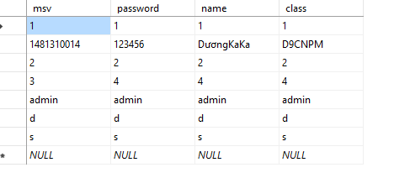

**t_subject(id_subject,content_subject,number_quest,timer,date_test)**

id_subject*:* Thuộc tính khóa, cho biết mã từng môn học, phân biệt môn học này và môn học khác.

content_subject*:* thuộc tính cho biết nội dung của từng môn học.

number_quest : thuộc tính cho biết số lượng câu hỏi của bài thi.

timer : thuộc tính cho biết thời gian làm bài thi.

date_test : thuộc tính cho biết ngày thi.

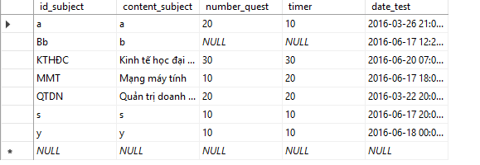

**t_question(id_quest,content_quest,id_subject**)

content_quest*:* thuộc tính cho biết nội dung từng câu hỏi.

id_subject: thuộc tính lưu trữ mã môn học.

id_quest : thuộc tính cho biết mã câu hỏi.

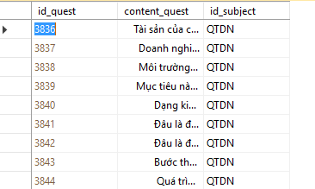

**t_answer(id_ans,id_quest,content_ans)**

id_ans: thuộc tính khóa, để phân biệ câu trả lời này vs câu trả lời khác.

id_quest: thuộc tính lưu trữ câu hỏi.

true_ans: thuộc tính lưu trữ đáp án đúng.

content_ans*:* thuộc tính chứa thông tin nội dung của các câu trả lời.

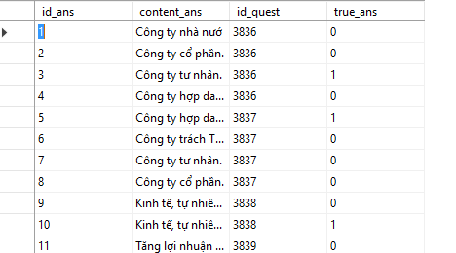

**t_mark(msv,id_subject,mark)**

msv*, id_sub*: 2 khóa, để phân biệt sinh viên này với sinh viên khác, và phân biệt từng môn học

*mark:* thuộc tính để lưu trữ điểm cũng như kết quả làm bài của sinh viên.

id_subject : thuộc tính lưu trữ mã môn học.

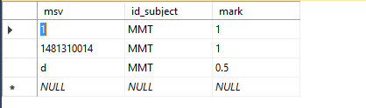

**3.2.2 Mối quan hệ giữa các bảng**

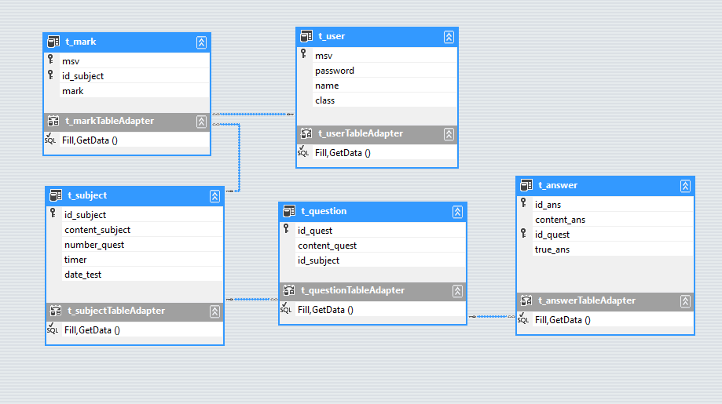

**Phần IV : Trigger**

**4.2 . Khái quát về Trigger**

Trigger là một tập các câu lệnh SQL được lưu trữ trong CSDL và sẽ được kích hoạt bởi sự kiện mà nó theo dõi trên bảng dữ liệu. Sự kiện đó gắn liền với các thao tác INSERT , UPDATE hay DELETE.

Đôi khi người ta xem trigger là một dạng đặc biệt của thủ tục thường trú nếu xét về một mã lệnh viết trong thân trigger.

**4.2.1. Ưu điểm** Trigger thường dùng để kiểm tra các ràng buộc toàn vẹn trên CSDL, chúng được thực thi một cách tự động mà không cần sự can thiệp bằng các thao tác thủ công như kiểm tra dữ liệu, đồng bộ hóa dữ liệu,…

Trigger có thể bắt lỗi logic nghiệp vụ ở mức CSDL/

Trigger khác với thủ tục là không có tham số, không cần gọi thực hiện bằng lệnh EXECUTE mà sẽ được kích hoạt tương ứng với các hành động thay đổi dữ liệu (thêm, xoá, sửa).

Cấu trúc lệnh trigger được dùng để kiểm tra sự toàn vẹn dữ liệu nghĩa là kiểm tra được tất cả các ràng buộc toàn vẹn có trong CSDL. Chúng ta chỉ nên sử dụng trigger cho những ràng buộc kiểm tra phức tạp trên dữ liệu

Mỗi trigger khi được định nghĩa phải chỉ định trigger đó thuộc bảng dữ liệu nào và chỉ được kích hoạt khi người sử dụng tác động (thêm, xoá, sửa) trên bảng dữ liệu đó

Khi một hành động thêm (INSERT) dữ liệu vào bảng xảy ra thì trigger tương ứng với hành động này sẽ được kích hoạt. Khi đó hệ thống sẽ phát sinh ra một bảng phụ có tên là INSERTED để chứa một dòng dữ liệu mới mà người dùng muốn thêm vào bảng.

Khi xoá (DELETE) một dòng dữ liệu trên bảng thì trigger tương ứng với hành động này sẽ được kích hoạt. Khi đó một bảng phụ có tên là DELETED được phát sinh để chứa dòng dữ liệu mà người sử dụng muốn xoá đi.

Khi sửa đổi (UPDATE) dữ liệu trên một bảng thì trigger tương ứng với hành động này sẽ được kích hoạt. Khi đó hệ thống sẽ phát sinh ra 2 bảng phụ: một bảng dùng để chứa dữ liệu mới cần sửa vào bảng và có tên là INSERTED, bảng còn lại dùng để chứa dữ liệu cũ cần bỏ đi và có tên là DELETED.

**4.2.2. Nhược điểm**

Trigger chỉ là một phần mở rộng của việc kiểm tra tính hợp lệ của dữ liệu chứ không thay thế hoàn toàn được công việc này.

Trigger hoạt động ngầm trong CSDL không hiển thị ở tầng giao diện. Do đó khó chỉ ra được những điều thay đổi ở tầng CSDL.

Trigger thực hiện việc update lên bảng dữ liệu vì thế nó làm gia tăng lượng công việc lên CSDL và làm cho hệ thống chạy chậm lại.

**4.3 . Trigger trong ứng dụng**

Trong ứng dụng “ Hệ thống thi trắc nghiệm Elearning” có chức năng quản trị như đã giới thiệu ở phần trên.Người quản trị có thể thêm, bớt, chỉnh sửa cơ sở dữ liệu.Thực hiện được chức năng đó là nhờ vào tính năng của trigger.

Trigger được tạo ra trong các bảng và chỉ được kích hoạt khi người quản trị tác động xóa trên bảng đó.

**4.3.1. Bảng “db.t_user”**

Trong bảng này có một trigger “xoa3”.

CREATE TRIGGER xoa3 on t_user

INSTEAD OF DELETE

AS

BEGIN

DELETE FROM t_mark WHERE msv IN (SELECT msv FROM deleted)

DELETE FROM t_user WHERE msv IN (SELECT msv FROM deleted)

END

Trigger này có tác dụng xóa toàn bộ bản ghi có mã sinh viên đã bị xóa trong bảng t_user

**4.3.2. Bảng t_subject**

Trong bảng này có trigger “xoa1”

CREATE TRIGGER xoa1 on t_subject

INSTEAD OF DELETE

AS

BEGIN

DELETE FROM t_mark WHERE id_subject IN (SELECT id_subject FROM deleted)

DELETE FROM t_question WHERE id_subject IN (SELECT id_subject FROM deleted)

DELETE FROM t_subject WHERE id_subject IN (SELECT id_subject FROM deleted)

END

Trigger “xoa1” có tác dụng xóa tất cả bản ghi có mã môn học ( id_subject ) đã bị xóa trong bảng t_subject .

**4.3.3. Bảng t_question**

Trong bảng này có trigger “xoa2”

CREATE TRIGGER xoa2 on t_question

INSTEAD OF DELETE

AS

BEGIN

DELETE FROM t_answer WHERE id_quest IN (SELECT id_quest FROM deleted)

DELETE FROM t_question WHERE id_quest IN (SELECT id_quest FROM deleted)

END

Trigger “xoa2” có tác dụng xóa tất cả các bản ghi có mã câu hỏi ( id_question) đã bị xóa trong bảng t_question

**Phần V : Tổng kết**

Trong quá trình xây dựng “ Hệ thống thi trắc nghiệm Elearning” chúng em đã thực hiện được những nhiệm vụ sau:

* Tìm hiểu về hình thức thi trắc nghiệm trên máy tính
* Phân tích thiết kế, quản lý hệ thống. chương trình này đáp ứng được những yêu cầu cơ bản của hình thức thi trắc nghiệm trên máy tính:

+ Quản lý thông tin Sinh viên

+ Quản lý thông tin môn học

+ Xây dựng và quản lý hệ thống ngân hàng câu hỏi

+ Xây dựng mô hình thi trắc nghiệm

Hệ thống này không chỉ phù hợp với giai đoạn hiện tại, với chỉ riêng trường Đại Học Điện Lực mà nó còn phát triển về lâu về dài và ứng dụng trong những moi trường giáo dục khác.

Tuy nhiên, trong quá trình xây dựng triển khai không tránh khỏi những sai sót, khuyết điểm cần được khắc phục. Chúng em rất mong được sự góp ý của cô.

Chúng em xin chân thành cảm ơn!

**Góp ý của giảng viên**

………………………………………………………………………………………………………………………….

………………………………………………………………………………………………………………………….

………………………………………………………………………………………………………………………….

………………………………………………………………………………………………………………………….

………………………………………………………………………………………………………………………….

………………………………………………………………………………………………………………………….

………………………………………………………………………………………………………………………….

………………………………………………………………………………………………………………………….

………………………………………………………………………………………………………………………….

………………………………………………………………………………………………………………………….

………………………………………………………………………………………………………………………….

………………………………………………………………………………………………………………………….

………………………………………………………………………………………………………………………….

………………………………………………………………………………………………………………………….

………………………………………………………………………………………………………………………….

………………………………………………………………………………………………………………………….

………………………………………………………………………………………………………………………….

………………………………………………………………………………………………………………………….

………………………………………………………………………………………………………………………….

………………………………………………………………………………………………………………………….

………………………………………………………………………………………………………………………….